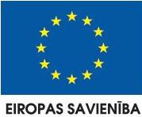
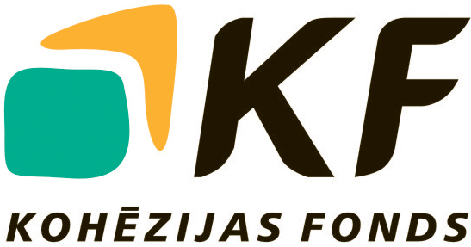
Ieguldījums Tavā nākotnē!

Paziņojums par lēmuma par iepirkuma līguma slēgšanas tiesību piešķiršanu

- Finansējuma saņēmēja nosaukums un reģistrācijas numurs:
SIA “Daugavpils ūdens”, reģ.Nr.41503002432

- Projekta, kura ietvaros tiek veikta iepirkuma procedūra, nosaukums:
“Ūdenssaimniecības attīstība Daugavpilī, III kārta” (Nr.3DP/3.5.1.1.0/11/IPIA/VARAM/007)

- Iepirkuma procedūras nosaukums:
„Ūdensapgādes un kanalizācijas tīklu paplašināšana un rekonstrukcija saskaņā ar FIDIC iekārtu piegādes un projektēšanas – būvniecības darbu līguma noteikumiem (Dzeltenā grāmata)”, identifikācijas Nr.ŪAD 2012/2 KF

- Pretendentu, kuriem ir piešķirtas tiesības slēgt iepirkuma līgumus, nosaukumi un reģistrācijas numuri:
1., 2. un 3.iepirkuma daļa:
SIA „RBSSKALS Būvvadība”, reģ.Nr.40003885708

4.iepirkuma daļa:
SIA „ BINDERS ”, reģ.Nr. 40003164644

- Pretendentu piedāvātās līgumcenas:
1.iepirkuma daļa:
LVL 498 586,36

2.iepirkuma daļa:
LVL 2 449 878,98

3.iepirkuma daļa:
LVL 670 493,18

4.iepirkuma daļa:
LVL 579 748

- Lēmuma par iepirkuma līguma slēgšanas tiesību piešķiršanu pieņemšanas datums:
2013.gada 19.jūlijs
______________________________________________________________________

Projektu „Ūdenssaimniecības attīstība Daugavpilī, III kārta” līdzfinansē Eiropas Savienība.

Finansējuma saņēmējs šā projekta ietvaros ir SIA “Daugavpils ūdens”.

Projekta administratīvas, finanšu un tehniskās vadības uzraudzību nodrošina
Vides aizsardzības un reģionālās attīstības ministrija.

